**CHUYÊN ĐỀ 1- MỘT SỐ HÌNH HỌC PHẲNG TRONG THỰC TIỄN.**

**CHỦ ĐỀ 2: HÌNH VUÔNG.**

**PHẦN I. TÓM TẮT LÝ THUYẾT**

**1. Định nghĩa**

**Định nghĩa:** Hình vuông là tứ giác có  góc vuông và  cạnh bằng nhau.

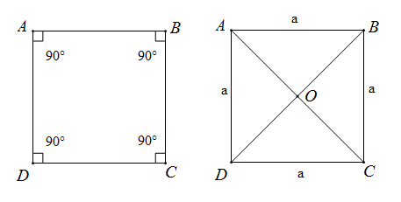

Hình vuông  có:

Các góc , góc , góc , góc  bằng nhau và bằng .

Các cạnh  bằng nhau.

Hai đường chéo  bằng nhau.

Gọi  là giao điểm của hai đường chéo  ta có: .

**2. Công thức tính chu vi**

Chu vi hình vuông .

Trong đó :  là chu vi hình vuông.

 là độ dài cạnh hình vuông.

**Chú ý** : Trong hình vuông nếu cạnh tăng lên  đơn vị thì chu vi tăng lên  đơn vị.

**3. Công thức tính diện tích**

Diện tích hình vuông :  .

Trong đó :  là diện tích hình vuông

 là độ dài cạnh hình vuông.

**Chú ý** : Trong hình vuông nếu cạnh tăng lên  lần thì diện tích tăng lên  lần.

**PHẦN II. CÁC DẠNG BÀI**

**Dạng 1: Toán về nhận biết, đếm hình, cắt ghép hình**

**1.1 Các bài toán đếm hình có trong hình vẽ**

***I. Phương pháp giải***

Trong dạng này học sinh thường mắc những sai lầm là liệt kê các hình còn thiếu hoặc trùng lặp. Để khắc phục ta phải đọc theo một thức tự thật khoa học. Khi đọc lưu ý các hình chỉ đọc  lần.

Tính số hình có được trong trường hợp hình có trước có số lượng đỉnh, điểm rất lớn, tổng quát. Ta nên thực hiện theo hai bước:

Bước 1: Tính số hình có được theo yêu cầu đề toán ở trường hợp đơn giản (xét vài trường hợp).

Bước 2: Tìm ra quy luật của số hình (dựa vào quy luật của dãy số). Từ đó dựa vào quy tắc và công thức để tính.

***II. Bài toán***

1. Cho hình vuông  có độ dài cạnh bằng . Chia Các cạnh hình vuông thành ba đoạn bằng nhau mỗi đoạn dài  rồi nối các điểm như trên hình vẽ. Ta đếm được bao nhiêu hình vuông có trong hình vẽ.

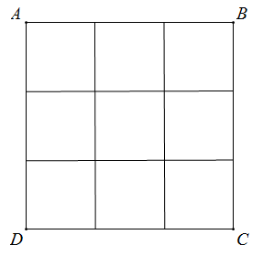

**Lời giải**

Quan sát hình vẽ ta thấy:

Số các hình vuông có độ dài cạnh bằng  là:  hình vuông.

Số các hình vuông có độ dài cạnh bằng  là:  hình vuông.

Số các hình vuông có độ dài cạnh bằng  là:  hình vuông.

Tổng số hình vuông có trong hình vẽ là:  hình vuông.

Vậy tổng số hình vuông có trong hình vẽ là  hình vuông.

1. Cho hình chữ nhật có chiều dài , chiều rộng . Chia các cạnh của hình chữ nhật thành những đoạn thẳng bằng nhau có độ dài mỗi đoạn là . Nối các điểm chia như hình vẽ. Tính tổng chu vi các hình vuông tạo thành.

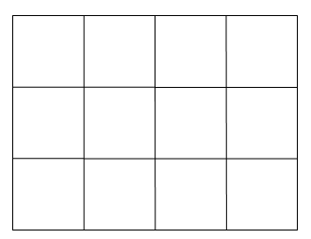

**Lời giải**

Quan sát hình vẽ ta thấy:

Số các hình vuông có độ dài cạnh bằng  là:  hình vuông.

Số các hình vuông có độ dài cạnh bằng  là:  hình vuông.

Số các hình vuông có độ dài cạnh bằng  là:  hình vuông.

Tổng chu vi các hình vuông là: .

Vậy tổng chu vi các hình vuông là: .

1. Cho một hình vuông gồm  ô kẻ vuông do  đường kẻ ngang và dọc (gọi chung là dạng lưới) tạo thành. Có bao nhiêu hình vuông tạo thành bởi các hình lưới ấy?

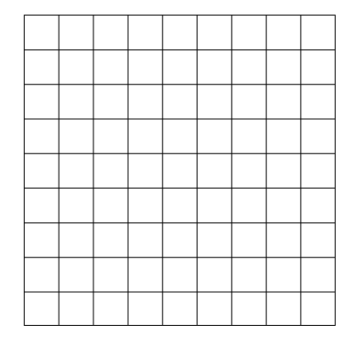

**Lời giải**

Có  loại hình vuông được tạo thành từ các đường lưới cụ thể như sau:

Số hình vuông có kích thước  là  hình vuông.

Số hình vuông có kích thước  là  hình vuông.

Số hình vuông có kích thước  là  hình vuông.

...

Số hình vuông có kích thước  là  hình vuông.

Số hình vuông có kích thước  là  hình vuông.

Vậy có tất cả  hình vuông.

Màu xanh và số

1. Nối điểm chính giữa cạnh hình vuông thứ nhất ta được hình vuông thứ hai. Nối điểm chính giữa các cạnh hình vuông thứ hai ta được hình vuông thứ ba, và cứ tiếp tục như vậy…. Hãy tìm số hình tam giác có trong hình vẽ như vậy đến hình vuông thứ ?

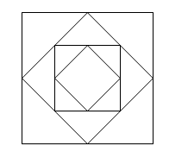

**Lời giải**

Theo đề bài ta có bảng sau:

|  |  |
| --- | --- |
| Hình vuông thứ | Số hình tam giác có |
| 1 |  |
| 2 |  |
| 3 |  |
| 4 |  |
| … | … |
| 100 |  |

Số hình tam giác được tạo thành là: 4 × 99 = 396 (tam giác).

***Nhận xét: Có thể rút ra công thức tổng quát cho dạng này là***  ***với***  ***là lần vẽ thứ*** ***.***

**1.2 Các bài toán về cắt ghép hình**

***I.Phương pháp giải***

Trong dạng toán này đầu tiên các em cần lưu ý ở khâu phân tích đề bài rồi vẽ hình.

Từ hình vẽ ta phân tích rồi sử dụng các công thức tính diện tích, tính chu vi để áp dụng tìm các mối quan hệ.

***II.Bài toán***

1. Cho hai mảnh bìa hình vuông hãy cắt hai mảnh bìa hình vuông. Hãy cắt hai mảnh bìa đó thành các mảnh nhỏ để ghép lại ta được một hình vuông.

**Lời giải**

Ta chia làm hai trường hợp:

a) Hai hình có kích thước bằng nhau:

Vẽ hình theo các bước sau

Bước 1: Cắt hình vuông 1 theo các đường như hình vẽ, hình vuông 2 giữ nguyên

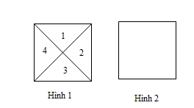

Bước 2: Xếp hình 1có dạng như sau, hình vuông 2 giữ nguyên:

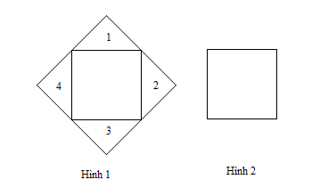

Bước 3: Ghép vào ta được 1 hình vuông:

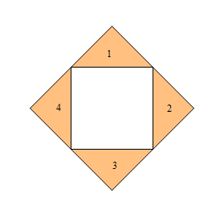

b) Hai hình có kích thước khác nhau

Cắt theo các bước sau

Bước 1: Đặt hai hình vuông ở vị trí như sau (để tìm cách vẽ):

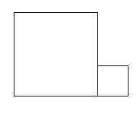

Bước 2: Cắt hai hình vuông theo các đường nét đứt sau:

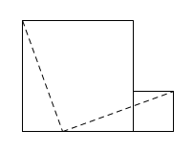

Bước 3: Ghép phần (1) với (1), phần (2) với (2) ta được một hình vuông

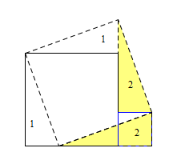

1. Cho một miếng tôn hình chữ nhật có chiều dài gấp  lần chiều rộng. Hãy cắt miếng tôn đó để ghép thành một miếng tôn hình vuông.

**Lời giải**

Vì miếng tôn có chiều dài gấp 2 lần chiều rộng nên ta chia miếng tôn thành hai hình vuông bằng nhau theo nét đứt:

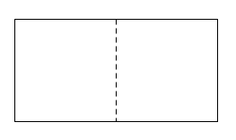

Thực hiện cắt hai miếng tôn hình vuông ta làm các bước như sau:

Bước 1: Cắt hình vuông 1 theo các đường trên hình vẽ, hình vuông 2 giữ nguyên



Bước 2: Xếp hình 1có dạng như sau, hình vuông 2 giữ nguyên:



Bước 3: Ghép vào ta được 1 hình vuông:



1. Cho mảnh bìa có kích thước như hình vẽ. Hãy cắt mảnh bìa đó thành các mảnh nhỏ để ghép lại thành một hình vuông.

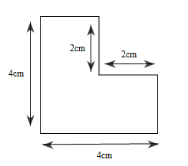

**Lời giải**

Trước hết ta cắt mảnh bìa thành  hình vuông bằng nhau theo các nét đứt sau:

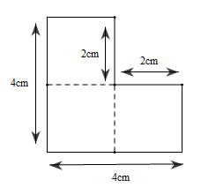

Ta cắt hai hình vuông để tạo thành một hình vuông ta tiến hành các bước sau:

Bước 1: Cắt hình vuông  theo các đường như trên hình vẽ, hình vuông  giữ nguyên



Bước 2: Xếp hình 1có dạng như sau, hình vuông 2 giữ nguyên:



Bước 3: Ghép vào ta được 1 hình vuông:



Ta được hình vuông mới và hình vuông còn lại tiếp tục ta làm như sau:

Vẽ hình theo các bước sau:

Bước 1: Đặt hai hình vuông ở vị trí như sau (để tìm cách vẽ):



Bước 2: Cắt hai hình vuông theo các đường nét đứt sau:



Bước 3: Ghép phần (1) với (1), phần (2) với (2) ta được một hình vuông



1. Cho hình vuông có chu vi bằng . Người ta chia hình vuông đó thành  hình chữ nhật tìm tổng chu vi  hình chữ nhật đó?

**Lời giải**

Độ dài mỗi cạnh hình vuông đó là: .

Khi chia ra hai hình chữ nhật thì tổng chiều rộng của hai hình chữ nhật đó là : .

Khi chia ra hai hình chữ nhật thì chiều dài mỗi hình chữ nhật bằng . Tổng chiều dài của hai hình chữ nhật đó là : .

Tổng chu vi 2 hình chữ nhật đó là: .

1. Một miếng bìa hình chữ nhật có chu vi . Cắt dọc theo cạnh của nó ta đ­ược một hình vuông và một hình chữ nhật mới. Hãy tìm độ dài các cạnh hình chữ nhật ban đầu, biết chu vi của hình chữ nhật mới là ?

**Lời giải**

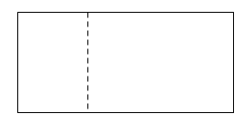

Ta có:

Chu vi hình chữ nhật ban đầu  Chu vi hình chữ nhật mới   lần độ dài cạnh hình vuông.

Suy ra: lần chiều rộng của hình chữ nhật ( hay lần cạnh hình vuông) là: .

Chiều rộng của hình chữ nhật bằng cạnh của hình vuông và bằng:.

Nửa chu vi hình chữ nhật ban đầu là:.

Chiều dài của hình chữ nhật ban đầu là: .

Vậy Chiều dài, chiều rộng hình chữ nhật ban đầu là: .

1. Có một hình vuông có cạnh bằng , người ta chia hình vuông thành hai hình chữ nhật và thấy hiệu hai chu vi của hai hình chữ nhật bằng . Tìm diện tích mỗi hình chữ nhật ?

**Lời giải**

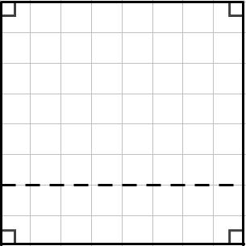

Hai hình chữ nhật có cùng chiều dài là cạnh của hình vuông.

Nửa chu vi hình chữ nhật lớn hơn nửa chu vi hình chữ nhật bé là:.

Mà chiều rộng hình chữ nhật lớn hơn chiều rộng của hình chữ nhật bé là: .

Tổng chiều rộng của hình chữ nhật lớn và chiều rộng của hình chữ nhật bé bằng cạnh của hình vuông và bằng  cm nên ta có:

Chiều rộng hình chữ nhật lớn là:  .

Chiều rộng của hình chữ nhật bé là: .

Diện tích hình chữ nhật lớn là:.

Diện tích hình chữ nhật bé là:.

Vậy diện tích hình chữ nhật lớn và bé lần lượt là:.

1. Một hình vuông được chia thành  hình chữ nhật có tổng chu vi là  và hiệu chu vi bằng . Tìm diện tích mỗi hình?

**Lời giải**

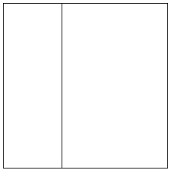

Vì tổng hai chiều rộng hai hình chữ nhật bằng cạnh của hình vuông ban đầu nên tổng chu vi hai hình chữ nhật bằng  lần cạnh hình vuông ban đầu và bằng .

Độ dài cạnh hình vuông ban đầu là: .

Chu vi hình chữ nhật lớn là: .

Chiều rộng hình chữ nhật lớn là: .

Diện tích hình chữ nhật lớn là: .

Diện tích hình vuông là: .

Diện tích hình chữ nhật nhỏ là: .

1. Có một miếng bìa hình vuông, cạnh . Bạn Hoà cắt miếng bìa đó dọc theo một cạnh được  hình chữ nhật mà chu vi hình này bằng  hình kia. Tìm độ dài các cạnh của hai hình chữ nhật cắt được.

**Lời giải**

Chu vi miếng bìa hình vuông là:.

Bạn Hoà cắt miếng bìa đó dọc theo một cạnh được  hình chữ nhật nên tổng chiều dài hai hình chữ nhật đó là .

Tổng chu vi  miếng hình chữ nhật sau khi được cắt là:.

Ta coi chu vi hình chữ nhật thứ nhất là  phần bằng nhau thì chu vi hình chữ nhật thứ hai là 5 phần bằng như thế.

Tổng số phần bằng nhau là:  (phần)

Chu vi hình chữ nhật thứ nhất là: 

Nửa chu vi hình chữ nhật thứ nhất là: 

Ta thấy chiều dài hình chữ nhật thứ nhất và chiều dài hình chữ nhật thứ hai đều bằng cạnh miếng bìa hình vuông ban đầu và bằng .

Chiều rộng hình chữ nhật thứ nhất là: .

Chu vi hình chữ nhật thứ hai là: .

Nửa chu vi hình chữ nhật thứ hai là: .

Chiều rộng hình chữ nhật thứ hai là: .

Vậy chiều dài hai hình chữ nhật bằng , chiều rộng hình chữ thứ nhất là , chiều rộng hình chữ thứ hai là .

1. Ba lần chu vi của hình chữ nhật bằng  lần chiều dài của nó. Nếu tăng chiều rộng , giảm chiều dài  thì hình chữ nhật trở thành hình vuông. Tìm độ dài mỗi cạnh của hình chữ nhật đó.

**Lời giải**

Do ba lần chu vi của một hình chữ nhật bằng lần chiều dài của nó nên nếu ta coi chiều dài của hình chữ nhật là  phần bằng nhau thì chu vi của nó sẽ là phần bằng nhau như thế.

Tổng chiều dài và chiều rộng là :  (phần)

Do đó chiều rộng chiếm số phần là  (phần)

Do khi tăng chiều rộng lên , giảm chiều dài đi  thì trở thành hình vuông nên hiệu chiều dài và chiều rộng là: .

Chiều rộng của hình chữ nhật ban đầu là : .

Chiều dài của hình chữ nhật là .

1. Cạnh của hình vuông  bằng đường chéo của hình vuông . Hãy chứng tỏ rằng diện tích  bằng  diện tích .

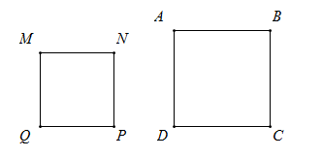

**Lời giải**

Gọi độ dài đường chéo của hình  là .

Diện tích của hình vuông là : .

Diện tích của hình vuông  là : .

Suy ra .

Vậy rằng diện tích  bằng  diện tích .

1. Dùng kéo cắt theo mép là đoạn thẳng . Khi đó, hình vuông  bị chia thành  hình chữ nhật  và . Biết tổng và hiệu chu vi  hình chữ nhật là  và . Hãy tính diện tích  hình chữ nhật đó.

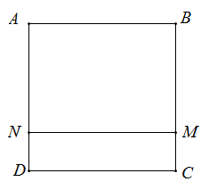

**Lời giải**

Chu vi hình chữ nhật là :  .

Chu vi hình chữ nhật  là :  .

Ta thấy tổng chu vi hai hình chữ nhật bằng  nên:





Suy ra.

Ta thấy ngay là một cạnh của hình chữ nhật

Chiều rộng hình chữ nhật là : .

Diện tích hình chữ nhật là :  .

Chiều rộng hình chữ nhật  là :  .

Diện tích hình chữ nhật là :  .

**Dạng 2: Diện tích**

***I.Phương pháp giải***

Phương pháp: Sử dụng công thức tính diện tích hình vuông:  .

Trong đó  là độ dài cạnh hình vuông;  là diện tích hình vuông.

***II.Bài toán***

**2.1. Dùng trực tiếp công thức tính diện tích hình vuông**

1. Tính diện tích hình vuông  có độ dài cạnh bằng .

**Lời giải**

Diện tích hình vuông  là: .

Vậy diện tích hình vuông  là .

1. Tính diện tích hình vuông  có độ dài cạnh bằng .

**Lời giải**

Diện tích hình vuông  là: .

Vậy diện tích hình vuông  là .

1. Tính diện tích hình vuông  biết chu vi của hình vuông đó là .

**Lời giải**

Vì chu vi hình vuông là .

Độ dài cạnh của hình vuông  là .

Diện tích của hình vuông  là: 

Vậy chu vi của hình vuông là .

1. Tính diện tích hình vuông biết chu vi của hình vuông đó là .

**Lời giải**

Vì chu vi của hình vuông là  nên độ dài cạnh của hình vuông đó là: 

Diện tích của hình vuông là: 

Vậy diện tích của hình vuông là .

1. Tính diện tích hình vuông biết nửa chu vi của hình vuông là .

**Lời giải**

Vì nửa chu vi của hình vuông là  nên chu vi của hình vuông đó là .

Độ dài cạnh của hình vuông là: 

Diện tích của hình vuông là: 

Vậy diện tích của hình vuông là .

1. Một mảnh đất trồng rau hình vuông có chu vi . Tính diện tích mảnh đất đó.

**Lời giải**

Vì chu vi mảnh đất trồng rau hình vuông là  nên độ dài cạnh của mảnh đất trồng rau hình vuông là: 

Diện tích mảnh đất trồng rau hình vuông là: .

Vậy diện tích mảnh đất trồng rau hình vuông là 

1. Một mảnh vườn hình vuông có chu vi . Tính diện tích mảnh vườn đó.

**Lời giải**

Chu vi mảnh vườn hình vuông là  nên độ dài cạnh của mảnh vườn là: .

Diện tích mảnh mảnh vườn hình vuông là: .

Vậy diện tích mảnh mảnh vườn hình vuông là .

1. Một mảnh vườn hình vuông có độ dài đường chéo bằng . Tính diện tích mảnh vườn đó.

**Lời giải**

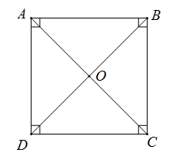

Gọi mảnh vườn hình vuông đó là . Nối hai đường chéo của hình vuông cắt nhau tại .

Suy ra: .

Khi đó hình vuông được chia thành  tam giác có diện tích bằng nhau.

Diện tích của mỗi tam giác là .

Diện tích hình vuông là: .

1. Bác Hoa có một thửa ruộng hình vuông có độ dài cạnh bằng . Bác trồng lúa trên thửa ruộng đó. Biết rằng cứ  thì thu hoạch được  thóc. Hỏi nếu thu hoạch hết lúa trên thửa ruộng đó thì bác Hoa thu hoạch được bao nhiêu tạ thóc.

**Lời giải**

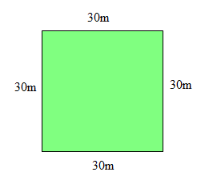

Diện tích của thửa ruộng hình vuông là: .

Vì cứ  thì thu hoạch được  thóc nên thì thu hoạch được số kg thóc là: .

Đổi  tạ

Vậy nếu thu hoạch hết lúa trên thửa ruộng đó thì bác Hoa thu hoạch được  tạ thóc.

1. Anh Nam muốn dùng giấy dán để trang trí một bức tường hình vuông có độ dài cạnh là  bằng cách tấm giấy hình vuông có cạnh là . Hỏi để dán hết bức tường thì cần bao nhiêu tờ giấy?

**Lời giải**

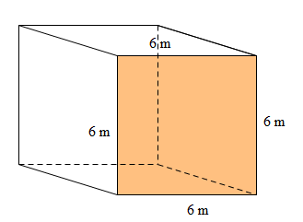

Diện tích của bức tường hình vuông đó là: .

Đổi .

Diện tích của mỗi tấm giấy hình vuông đó là .

Để dán hết bức tường thì cần số tờ giấy là:  tờ giấy.

1. Bác An có một căn phòng hình vuông có độ dài cạnh là  . Bác dùng loại gạch lát nền hình vuông có cạnh dài . Bết mỗi viên gach giá  đồng. Hỏi số tiền bác An phải mua gạch là bao nhiêu?

**Lời giải**

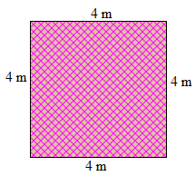

Diện tích của căn phòng hình vuông đó là .

Đổi .

Diện tích của mỗi viên gạch hình vuông là .

Để nát hết căn phòng cần số viên gạch là  (viên gạch)

Số tiền để mua  viên gạch là:  đồng.

Vậy để nát hết nền nhà cần  triệu đồng tiền mua gạch.

**2.2. Các dạng bài tăng giảm, giảm độ dài các cạnh**

1. Người ta mở rộng một cái ao hình vuông về bốn phía như hình vẽ. Sau khi mở rộng , diện tích ao tăng thêm . Tìm diện tích ao cũ.

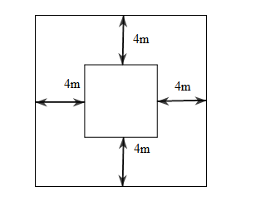

**Lời giải**

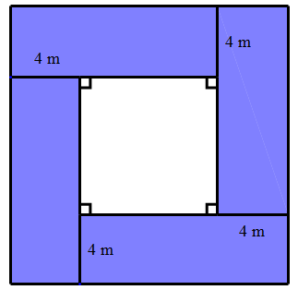

Chia phần mở rộng thành 4 hình chữ nhật có diện tích bằng nhau và có chiều rộng là .

Vì diện tích tăng thêm nên diện tích mỗi hình chữ nhật là:.

Chiều dài của mỗi hình chữ nhật là :.

Cạnh ao hình vuông là  :.

Diện tích cái ao cũ là :.

Vậy diện tích ao cũ là 

1. Người ta mở rộng một cái ao hình vuông về bốn phía như hình vẽ. Sau khi mở rộng , diện tích ao tăng thêm . Tìm diện tích ao khi chưa mở rộng.

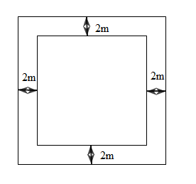

**Lời giải**

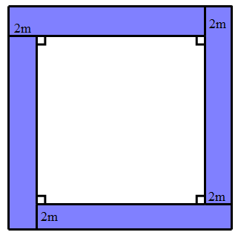

Chia phần mở rộng thành 4 hình chữ nhật có diện tích bằng nhau và có chiều rộng là .

Vì diện tích ao tăng thêm nên diện tích mỗi hình chữ nhật là:.

Chiều dài của mỗi hình chữ nhật là: .

Cạnh ao hình vuông là:.

Diện tích cái ao cũ là : .

Vậy diện tích ao cũ là 

1. Tăng cạnh của hình vuông lên  lần thì diện tích hình vuông sẽ tăng lên bao nhiêu lần ?

**Lời giải**

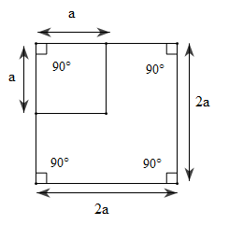

Cạnh hình vuông ban đầu là: .

Diện tích hình vuông ban đầu là: .

Cạnh hình vuông sau khi tăng là: .

Diện tích hình vuông lúc sau là: .

Vậy diện tích hình vuông tăng lên  lần

1. Nếu cạnh một hình vuông tăng lên gấp  lần thì diện tích của nó tăng lên gấp bao nhiêu lần.

**Lời giải**

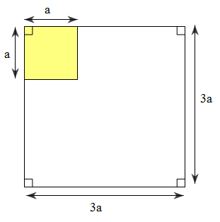

Cạnh hình vuông ban đầu là: .

Diện tích hình vuông ban đầu là: .

Cạnh hình vuông sau khi tăng là: .

Diện tích hình vuông lúc sau là: .

Vậy diện tích hình vuông tăng lên  lần

1. Nếu cạnh một hình vuông giảm đi  lần thì diện tích của nó giảm đi bao nhiêu lần?

**Lời giải**

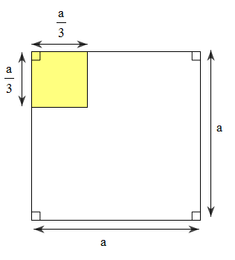

Độ dài cạnh hình vuông ban đầu là: 

Diện tích hình vuông ban đầu là: 

Độ dài cạnh hình vuông sau khi giảm là: 

Diện tích hình vuông sau khi giảm là: 

Vậy diện tích hình vuông giảm đi  lần

1. Một miếng đất hình vuông, sau khi mở rộng về một phía thêm  thì được một mảnh đất có dạng hình chữ nhật có chu vi . Tìm diện tích mảnh đất hình vuông.

**Lời giải**

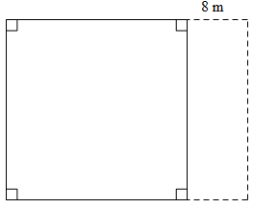

Chu vi miếng đất hình vuông là: 

Cạnh của miếng đất hình vuông (cũng là chiều rộng của hình chữ nhật) là: 

Diện tích miếng đất hình vuông là: 

Vậydiện tích của miếng đất hình vuông là .

1. Một miếng đất hình vuông khi mở rộng thêm về một phía  thì phần mảnh đất mở rộng là hình chữ nhật có chu vi . Tìm diện tích mảnh đất hình vuông ban đầu?

**Lời giải**

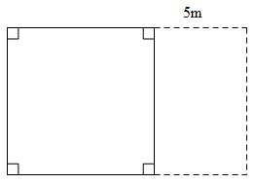

Sau khi mở rộng thêm chiều dài  thì phần mảnh đất mở rộng là hình chữ nhật có độ dài một cạnh bằng .

Nửa chu vi của phần đất hình chữ nhật mở rộng là .

Độ dài cạnh hình vuông (cũng là chiều dài hình chữ nhật) là: .

Diện tích miếng đất hình vuông ban đầu là: .

Vậydiện tích của miếng đất hình vuông ban đầu là .

1. Một miếng đất hình vuông khi mở rộng thêm về một phía  thì phần mảnh đất mở rộng là hình chữ nhật có chu vi nhỏ hơn phần mảnh đất hình vuông ban đầu là . Tìm diện tích mảnh đất hình vuông ban đầu?

**Lời giải**

Ta có hình vẽ

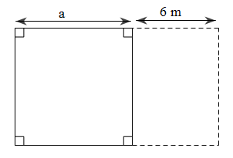

Gọi độ dài cạnh hình vuông ban đầu là .

Chu vi hình vuông ban đầu là: .

Chu vi phần mảnh đất hình chữ nhật mới mở rộng là: 

Vì phần mảnh đất mở rộng là hình chữ nhật có chu vi nhỏ hơn phần mảnh đất hình vuông ban đầu là  nên ta có: .

Diện tích của mảnh đất hình vuông ban đầu là: .

Vậy diện tích của mảnh đất hình vuông ban đầu là: .

1. Một miếng đất hình vuông khi mở rộng thêm về một phía  thì phần mảnh đất mở rộng là hình chữ nhật có chu vi lớn hơn phần mảnh đất hình vuông ban đầu là . Tìm diện tích mảnh đất hình vuông ban đầu?

**Lời giải**

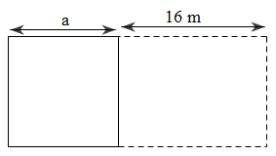

Gọi độ dài cạnh hình vuông ban đầu là .

Chu vi hình vuông ban đầu là: .

Chu vi phần mảnh đất hình chữ nhật mới mở rộng là: 

Vì phần mảnh đất mở rộng là hình chữ nhật có chu vi lớn hơn phần mảnh đất hình vuông ban đầu là  nên ta có: .

Diện tích của mảnh đất hình vuông ban đầu là: .

Vậy diện tích của mảnh đất hình vuông ban đầu là: .

1. Bác Hòa có một mảnh đất hình vuông. Bác mở rộng về phía đông , mở rộng về phia nam  thì được mảnh đất hình chữ nhật có diện tích là . Tính diện mảnh đất ban đầu ?

**Lời giải**

Ta có hình vẽ:

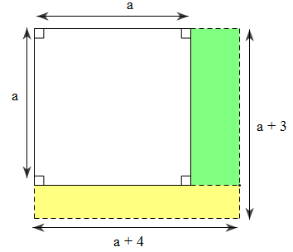

Gọi độ dài cạnh hình vuông là .

Nếu mở rộng về phía đông , mở rộng về phia nam  thì được mảnh đất hình chữ nhật có chiều rộng là .

Khi đó chiều dài của hình chữ nhật là: 

Vì diện tích mảnh đất hình chữ nhật bằng nên:

.

Diện tích mảnh đất ban đầu là .

1. Nếu giảm một cạnh hình vuông , giảm cạnh khác đi  thì được một hình chữ nhật có chiều dài gấp  lần chiều rộng. Tính diện tích hình vuông.

**Lời giải**

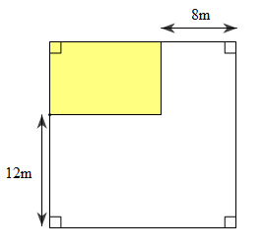

Hình chữ nhật có chiều dài hơn chiều rộng là: .

Vì chiều dài hình chữ nhật gấp  lần chiều rộng nên:

Chiều rộng hình chữ nhật là: .

Độ dài cạnh hình vuông là: 

Diện tích hình vuông là: .

Vậy diện tích hình vuông là .

1. Nếu giảm một cạnh hình vuông đi  , tăng cạnh khác lên  thì được một hình chữ nhật có chiều dài gấp  lần chiều rộng. Tính diện tích hình vuông.

**Lời giải**

Ta có hình vẽ

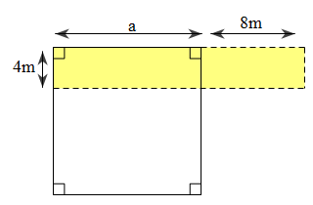

Hình chữ nhật có chiều dài hơn chiều rộng là: .

Vì chiều dài hình chữ nhật gấp  lần chiều rộng nên:

Chiều rộng hình chữ nhật là: .

Độ dài cạnh hình vuông là: .

Diện tích hình vuông là: .

Vậy diện tích hình vuông là .

1. Trên miếng đất hình vuông, người ta đào một cái ao cá hình vuông ở một góc miếng đất, biết diện tích đất còn lại sau khi đào ao là , và cạnh của ao kém cạnh miếng đất . Hỏi diện tích ao cá bằng bao nhiêu?

**Lời giải**

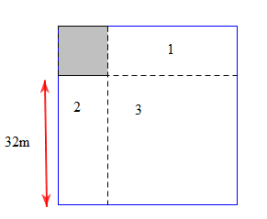

Phần diện tích còn lại  sau khi đào ao ta chia thành  phần như hình vẽ: hình chữ nhật , hình chữ nhật , hình vuông .

Hình vuông có cạnh bằng  nên có diện tích bằng: 

Tổng diện tích của hình  và hình  là 

Ta có hình  và hình  đều là hình chữ nhật có chiều dài bằng nhau  chiều rộng bằng nhau (bằng cạnh của ao) nên có diện tích bằng nhau.

Mỗi hình có diện tích bằng:

Cạnh của ao có độ dài bằng:

Diện tích của ao bằng:

1. Bác Lâm có một mảnh vườn hình vuông có độ dài cạnh là . Bác làm một lối đi xung quanh vườn rộng , phần đất còn lại bác dùng để trồng rau cải xanh.

a) Hỏi số tiền bác Lâm thu được là bao nhiêu sau khi thu hoạch hết rau ở khu vườn. Biết trên mỗi mét vuông bác thu hoạch được  rau và mỗi kg rau cải xanh có giá  đồng.

b) Em hãy tính diện tích của lối đi xung quanh vườn.

**Lời giải**

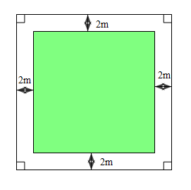

a) Phần đất bác Lâm trồng rau cải xanh là một hình vuông có độ dài một cạnh là:

Diện tích phần đất bác Lâm trồng rau cải xanh là: 

Khối lượng rau cải xanh bác Lâm thu được là: 

Số tiền bác Lâm thu được sau khi thu hoạch hết rau ở khu vườn là:  (đồng)

b) Diện tích mảnh vườn là: 

Diện tích của lối đi quanh vườn là: 

Vậy diện tích lối đi quanh vườn là 

**Dạng 3: Chu vi**

**3.1. Tính chu vi hình vuông dựa vào công thức**

***I.Phương pháp giải***

Sử dụng công thức tính chu vi hình vuông:  .

Trong đó:  là độ dài cạnh hình vuông.

 là chu vi hình vuông.

Trong hình vuông nếu cạnh tăng lên  đơn vị thì chu vi tăng lên  đơn vị.

Chú ý công thức sau để vận dụng trong quá trình biến đổi: .

Bài toán trồng cây trên đường khép kín:

**Trong đó:** Số cây = Chu vi hình khép kín  Khoảng cách giữa các cây.

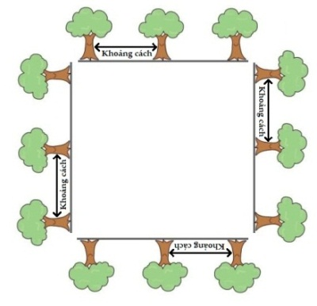

***II.Bài toán***

1. Tính chu vi hình vuông  có độ dài các cạnh đều bằng .

**Lời giải**

Chu vi hình vuông  là: .

Vậy chu vi hình vuông  là .

1. Tính chu vi hình vuông  có độ dài các cạnh đều bằng .

**Lời giải**

Chu vi hình vuông  là: .

Vậy chu vi hình vuông  là .

1. Tính chu vi hình vuông  có độ dài các cạnh đều bằng .

**Lời giải**

Chu vi hình vuông  là: .

Vậy chu vi hình vuông  là .

1. Tính chu vi hình vuông biết diện tích của hình vuông là  .

**Lời giải**

Gọi độ dài cạnh hình vuông là  (cm).

Vì diện tích hình vuông là nên: .

Suy ra độ dài cạnh hình vuông là .

Chu vi của hình vuông là: 

Vậy chu vi của hình vuông là: .

1. Tính chu vi hình vuông biết diện tích của hình vuông là .

**Lời giải**

Gọi độ dài cạnh hình vuông là  (cm).

Vì diện tích hình vuông là nên: .

Suy ra độ dài cạnh hình vuông là .

Chu vi của hình vuông là: 

Vậy chu vi của hình vuông là: .

1. Tính chu vi hình vuông biết diện tích của hình vuông là  .

**Lời giải**

Gọi độ dài cạnh hình vuông là  (cm).

Vì diện tích hình vuông là nên: .

Suy ra độ dài cạnh hình vuông là .

Chu vi của hình vuông là: 

Vậy chu vi của hình vuông là: .

1. Cho hình vuông  nếu độ dài cạnh hình vuông tăng lên  thì chu vi hình vuông tăng lên bao nhiêu?

**Lời giải**

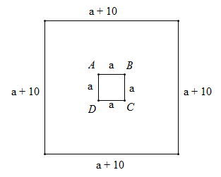

Gọi độ dài cạnh hình vuông ban đầu là: 

Chu vi hình vuông ban đầu là: .

Khi tăng độ dài mỗi cạnh hình vuông lên  thì độ dài cạnh hình vuông khi đó là:.

Khi tăng độ dài mỗi cạnh hình vuông lên  thì chu vi hình vuông khi đó là: .

Chu vi hình vuông mới tăng so với chu vi hình vuông ban đầu là: .

Vậy nếu độ dài cạnh hình vuông tăng lên  thì chu vi hình vuông tăng lên bao nhiêu .

1. Cho 2 hình vuông có hiệu chu vi là , và hiệu diện tích là . Tính độ dài mỗi cạnh hình vuông đó ?

**Lời giải**

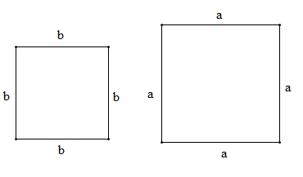

Gọi hai cạnh hình vuông đó lần lượt là  giả sử .

Hiệu chu vi của hai hình vuông là  nên ta có: (1)

Hiệu diện tích của hai hình vuông đó là nên ta có:  (2)

Từ (1) và (2) ta có:  Suy ra 

Vậy độ dài hai cạnh hình vuông đó là .

1. Cho  hình vuông có tổng chu vi là . Biết tỉ số diện tích của  hình vuông đó là . Tính cạnh của mỗi hình vuông ?

**Lời giải**

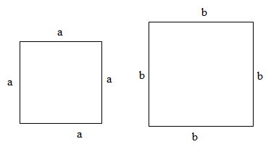

Gọi hai cạnh hình vuông đó lần lượt là  giả sử .

Tổng chu vi của hai hình vuông là  nên ta có: (1)

Vì tỉ số diện tích của  hình vuông đó là . nên ta có:  (2)

Từ (1) và (2) suy ra .

Vậy độ dài hai cạnh hình vuông đó là .

1. Lớp em có một khung tranh hình vuông có độ dài cạnh là . Nhân ngày tháng , chúng em có cài hoa xung quanh, cách  cài một bông hoa. Hỏi cần bao nhiêu bông hoa?

**Lời giải**

Chu vi khung tranh là: .

Cần cài số bông hoa xung quanh khung tranh là:  (bông hoa)

1. Một khu vườn hình vuông có cạnh bằng . Người ta trồng cây xung quanh khu vườn đó, cứ  lại trồng  cây. Hỏi xung quanh khu vườn đó trồng được bao nhiêu cây ?

**Lời giải**

Chu vi khu vườn hình vuông đó là: .

Số cây trồng được xung quanh khu vườn là:  (cây)

Vậy xung quanh vườn trồng  cây.

1. Một khu vườn hình vuông có cạnh bằng . Người ta trồng cây xung quanh khu vườn đó, cứ  lại trồng  cây. Hỏi xung quanh khu vườn đó trồng được bao nhiêu cây ?

**Lời giải**

Chu vi khu vườn hình vuông đó là: .

Vì cứ  lại trồng  cây nên khoảng cách giữa mỗi cây là: .

Số cây trồng được xung quanh khu vườn là:  (cây)

Vậy xung quanh vườn trồng cây.

1. Người ta đóng cọc rào một khu vườn hình vuông cạnh , cách  đóng  cọc rồi đan nứa rào xung quanh. Hỏi tiền nứa và tiền cọc hết bao nhiêu, biết rào  mất  cây nứa,  cây nứa giá  đồng và giá một cọc rào là  đồng?

**Lời giải**

Chu vi hình vuông là: 

Số cọc cần để đóng là:  (cọc)

Số cây nứa cần để đan là:  (cây)

Số tiền để mua cọc là:  (đồng)

Số tiền để mua nứa là:  (đồng)

Vậy người đó cần  đồng để mua cọc và  đồng để mua nứa.

1. Cho hình vuông  có cạnh bằng . Em hãy tìm tổng chu vi của hình vuông , hình vuông , hình vuông . Trong hình vẽ:

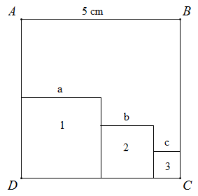

**Lời giải**

Gọi cạnh của hình vuông  là , cạnh của hình vuông  là , cạnh của hình vuông  là .

Ta có tổng chu vi của  hình vuông  bằng:

.

Vậy tổng chu vi của  hình vuông  bằng .

1. Tìm tổng chu vi của các hình vuông có trong hình vẽ dưới đây, biết hình vuông  có cạnh bằng  và  lần lượt là trung điểm của các cạnh.

**Lời giải**

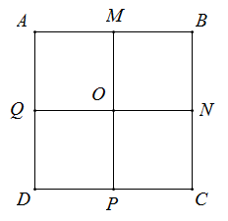

Ta có  hình vuông lớn và  hình vuông nhỏ là:  .

Chu vi hình vuông lớn bằng:.

Cạnh của 1 hình vuông nhỏ bằng:.

Chu vi của một hình vuông nhỏ bằng:.

Tổng chu vi của các hình vuông có trong hình đã cho bằng:.

Vậy tổng chu vi của các hình vuông có trong hình đã cho bằng:.

**3.2. Các dạng bài tăng giảm, giảm độ dài các cạnh**

***I.Phương pháp giải***

Sử dụng công thức tính chu vi hình vuông:  .

Trong đó:  là độ dài cạnh hình vuông.

 là chu vi hình vuông.

Trong hình vuông nếu cạnh tăng lên  đơn vị thì chu vi tăng lên  đơn vị.

***II.Bài toán***

1. Một miếng đất hình vuông khi mở rộng thêm chiều dài  thì được mảnh đất có dạng hình chữ nhật có chu vi . Tìm chu vi mảnh đất ban đầu?

**Lời giải**

Hình vẽ:

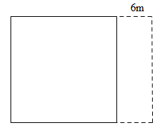

Sau khi mở rộng thêm chiều dài  thì được mảnh đất hình chữ nhật nên chiều dài hơn chiều rộng .

Nửa chu vi của mảnh đất hình chữ nhật khi mở rộng là: 

Chiều dài của mảnh đất sau khi mở rộng là: 

Chiều rộng của mảnh đất hình chữ nhật đó là: 

Suy ra miếng đất hình vuông ban đầu có độ dài cạnh là: 

Chu vi của mảnh đất hình vuông ban đầu là: 

Vậy chu vi của mảnh đất hình vuông ban đầu là: .

1. Một miếng đất hình vuông khi mở rộng thêm chiều dài  thì phần mảnh đất mở rộng là hình chữ nhật có chu vi . Tìm chu vi mảnh đất ban đầu?

**Lời giải**

Hình vẽ

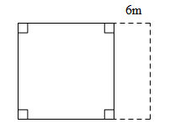

Sau khi mở rộng thêm chiều dài  thì phần mảnh đất mở rộng là hình chữ nhật có độ dài một cạnh bằng .

Nửa chu vi của mảnh đất hình chữ nhật khi mở rộng là: 

Độ dài cạnh của mảnh đất mở rộng là: 

Suy ra miếng đất hình vuông ban đầu có độ dài cạnh là: 

Chu vi của mảnh đất hình vuông ban đầu là: 

Vậy chu vi của mảnh đất hình vuông ban đầu là: .

1. Một miếng đất hình vuông khi mở rộng thêm chiều dài  thì phần mảnh đất mở rộng là hình chữ nhật có chu vi nhỏ hơn phần mảnh đất hình vuông ban đầu là . Tìm chu vi mảnh đất hình vuông ban đầu?

**Lời giải**

Ta có hình vẽ

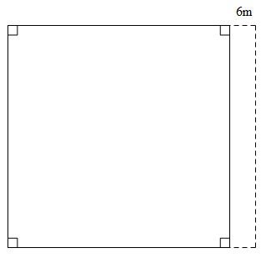

Gọi độ dài cạnh hình vuông ban đầu là .

Chu vi hình vuông ban đầu là: .

Chu vi phần mảnh đất hình chữ nhật mới mở rộng là: 

Vì phần mảnh đất mở rộng là hình chữ nhật có chu vi nhỏ hơn phần mảnh đất hình vuông ban đầu là nên ta có: .

Chu vi của mảnh đất hình vuông ban đầu là: 

Vậy chu vi của mảnh đất hình vuông ban đầu là: .

1. Một miếng đất hình vuông khi mở rộng thêm chiều dài  thì phần mảnh đất mở rộng là hình chữ nhật có chu vi lớn hơn phần mảnh đất hình vuông ban đầu là . Tìm chu vi mảnh đất hình vuông ban đầu?

**Lời giải**

Ta có hình vẽ

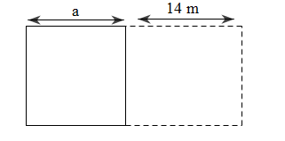

Gọi độ dài cạnh hình vuông ban đầu là .

Chu vi hình vuông ban đầu là: .

Chu vi phần mảnh đất hình chữ nhật mới mở rộng là: 

Vì phần mảnh đất mở rộng là hình chữ nhật có chu vi nhỏ hơn phần mảnh đất hình vuông ban đầu là  nên ta có:  .

Chu vi của mảnh đất hình vuông ban đầu là: .

Vậy chu vi của mảnh đất hình vuông ban đầu là: .

1. Người ta mở rộng mảnh vườn hình vuông về bốn phía mỗi phía . Sau khi mở rộng, diện tích mảnh vườn tăng thêm . Tìm chu vi mảnh vườn cũ.

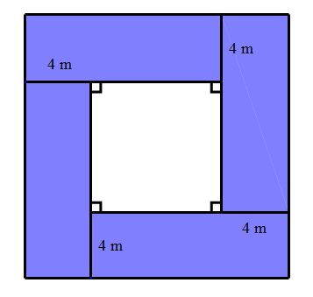

**Lời giải**

Gọi độ dài cạnh hình vuông ban đầu là .

Chia phần diện tích tăng thêm thành  hình chữ nhật có chiều rộng , chiều dài là 

Vì phần diện tích tăng thêm là  nên diện tích mỗi hình chữ nhật là: .

Chiều dài của mỗi hình chữ nhật này là:

Độ dài cạnh hình vuông là:

Chu vi của mảnh vườn ban đầu là:

Vậy chu vi của mảnh vườn ban đầu là 

1. Một người có một mảnh vườn hình vuông.Người ta làm đường đi rộng  xung quanh bên trong mảnh vườn đó. Sau khi làm đường đi thì phần diện tích trồng trọt của mảnh vường giảm đi so với mảnh vườn ban đầu là . Tìm chu vi mảnh vườn cũ.

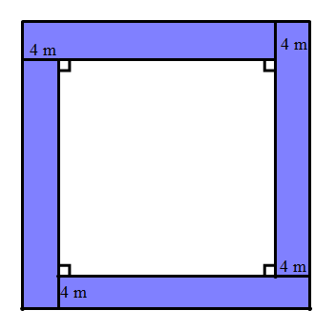

**Lời giải**

Gọi độ dài cạnh hình vuông ban đầu là .

Chia phần diện tích giảm đi thành  hình chữ nhật có chiều rộng , chiều dài là .

Vì phần diện tích giảm đi là  nên diện tích mỗi hình chữ nhật là: .

Chiều dài của mỗi hình chữ nhật này là:.

Độ dài cạnh hình vuông là: .

Chu vi của mảnh vườn ban đầu là:.

Vậy chu vi của mảnh vườn ban đầu là .

1. Bác Hòa có một mảnh đất hình vuông. Bác mở rộng về phía đông , mở rộng về phia nam  thì được mảnh đất hình chữ nhật có diện tích là . Tính chu vi mảnh đất ban đầu ?

**Lời giải**

Ta có hình vẽ:

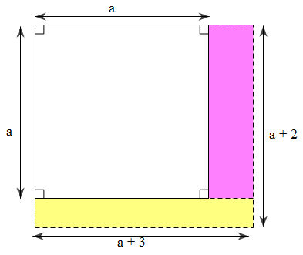

Gọi độ dài cạnh hình vuông là 

Nếu mở rộng về phía đông , mở rộng về phia nam  thì được mảnh đất hình chữ nhật có chiều rộng là .

Khi đó chiều dài của hình chữ nhật là: 

Vì diện tích mảnh đất hình chữ nhật bằng nên:.

Vậy chu vi mảnh đất ban đầu là .

1. Nếu giảm một cạnh hình vuông , giảm cạnh khác đi  thì được một hình chữ nhật có chiều dài gấp  lần chiều rộng. Tính chu vi hình vuông.

**Lời giải**

Hình vẽ

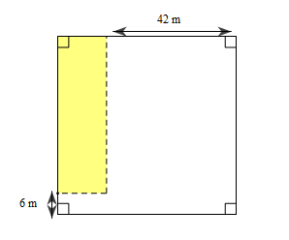

Hình chữ nhật có chiều dài hơn chiều rộng là: .

Vì chiều dài hình chữ nhật gấp  lần chiều rộng nên:

Chiều rộng hình chữ nhật là: .

Độ dài cạnh hình vuông là: .

Chu vi hình vuông là: .

Vậy chu vi hình vuông là .

1. Nếu giảm một cạnh hình vuông đi  , tăng cạnh khác lên  thì được một hình chữ nhật có chiều dài gấp  lần chiều rộng. Tính chu vi hình vuông.

**Lời giải**

Ta có hình vẽ

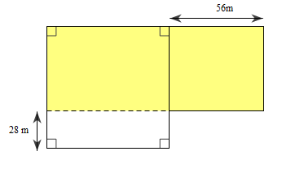

Hình chữ nhật có chiều dài hơn chiều rộng là: .

Vì chiều dài hình chữ nhật gấp  lần chiều rộng nên:

Chiều rộng hình chữ nhật là: .

Độ dài cạnh hình vuông là: .

Chu vi hình vuông là: .

Vậy chu vi hình vuông là .

1. Nếu tăng một cạnh hình vuông lên , tăng cạnh khác lên  thì được một hình chữ nhật có chiều dài gấp  lần chiều rộng. Tính chu vi hình vuông.

**Lời giải**

Ta có hình vẽ

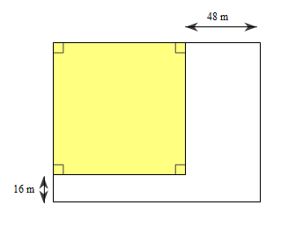

Hình chữ nhật có chiều dài hơn chiều rộng là: .

Vì chiều dài hình chữ nhật gấp  lần chiều rộng nên:

Chiều rộng hình chữ nhật là: .

Độ dài cạnh hình vuông là: .

Chu vi hình vuông là: .

Vậy chu vi hình vuông là .

🙢 **HẾT** 🙠